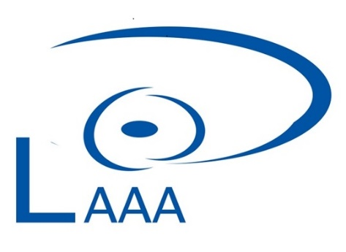
2023.g.17.martā 16.00 Zoom
Glaukoma. Pasaules glaukomas nedēļa 2023.

LAĀA sēdes programma. 2023.g. 17.martā 16.00 Zoom
- LAĀA aktualitātes. Doc. J.Vanags 5 min.
- Kādas emocionālas reakcijas sagaidāmas pacientiem, kuriem tiek paziņota diagnoze. Dr. Artūrs Miksons 40 min.
- SOE lekcija. 15 min.
- Redzes lauki. Dr. Lāsma Volksone 40 min.
- Jaunākie un perspektīvie medikamenti glaukomas terapijā. Prof. K.Baumane 40 min.
- SLT indikācijas. Dr. Ingrīda Sargune 20 min.
- Lāzerciklodestrukcija. Dr. Dairis Meiers. 20 min.
- MIGS un TRAB salīdzinājums ikdienas praksē. Pacientu profils. Dr.med., PhD Ēriks Elksnis 40 min.
- Santen informācija. 5 min.
- Unimed pharma informācija. 5 min.
- Viatris informācija. 5 min.
- Glaukoma un invaliditāte. Dr. Sandra Ausekle 20 min.
- Diskusija. 20 min.

